Государственный стандарт СССР ГОСТ 6666-81
"Камни бортовые из горных пород. Технические условия"
(утв. постановлением Госстандарта СССР от 24 февраля 1981 г. N 24)
(с изменениями от 4 декабря 2000 г.)

Kerbstones. Technical requirements

Дата введения 1 января 1982 г.
Взамен ГОСТ 6666-74

1. Типы и основные размеры
2. Технические требования
3. Правила приемки
4. Методы испытаний
5. Маркировка, хранение и транспортирование

Настоящий стандарт распространяется на бортовые камни, изготовляемые из горных пород и предназначаемые для отделения:
проезжей части магистральных улиц от тротуаров, газонов, площадок остановок общественного транспорта и от обособленного полотна трамвайных путей;
проезжей части дорог от разделительных полос;
проезжей части внутриквартальных проездов от тротуаров и газонов;
проезжей части дорог от тротуаров на мостах и путепроводах, съездах и в тоннелях;
пешеходных дорожек и тротуаров от газонов в городских парках, скверах и на бульварах.

1. Типы и основные размеры

1.1. В зависимости от способа изготовления бортовые камни подразделяют на пиленые и колотые.
1.2. Бортовые камни в зависимости от формы подразделяют на прямоугольные и криволинейные.
1.3. Марки и размеры бортовых камней должны соответствовать указанным в табл.1.
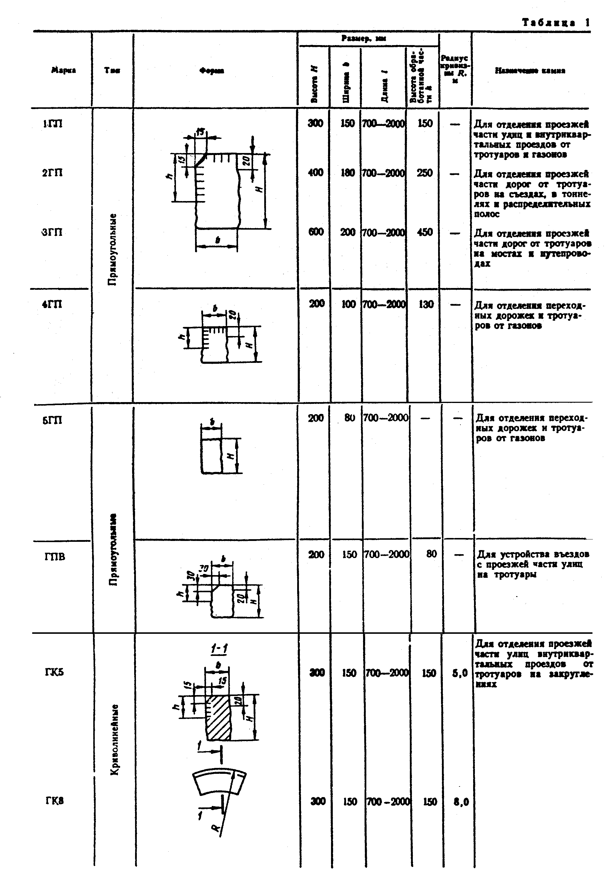

"Таблица 1"

1.4. В условном обозначении марки камней буквы означают:
Г - материал, из которого изготовлен бортовой камень - горная порода;
П - прямоугольный бортовой камень;
В - прямоугольный въездной бортовой камень;
К - криволинейный бортовой камень.
Цифры в маркировке криволинейных камней означают радиус кривизны в метрах.
1.5. Длину криволинейных камней измеряют по верхней кромке вертикальной наружной грани.
1.6. По требованию потребителей камни марок 1ГП, 2ГП и 3ГП могут изготовляться с фаской или без фаски, а камни марок 1ГП, 2ГП, 3ГП, ГПВ, ГК5 и ГК8 - со скосом на вертикальной лицевой грани вместо фаски (см. чертеж).
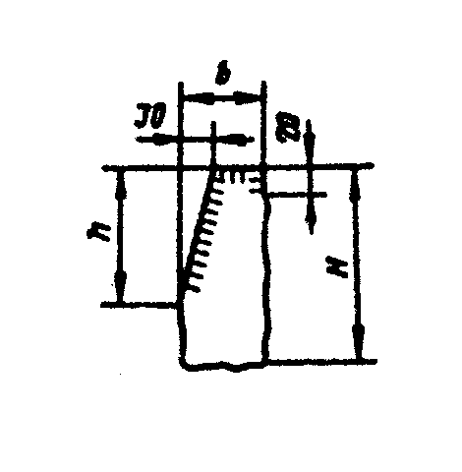

"Чертеж"

1.7. Допускается изготавливать не более 10% камней в партии длиной менее указанной в табл.1, но не менее 300 мм.
По соглашению сторон допускается изготовление камней длиной свыше 2000 мм.

Изменением N 1 ГОСТ 6666-81, утвержденным постановлением Госстроя РФ от 4 декабря 2000 г. N 115 пункт 1.8 изложен в новой редакции
См. текст пункта в предыдущей редакции

1.8. По требованию потребителя, установленному в договоре на поставку, допускается изготовление бортовых камней с лицевой стороной другой формы.

2. Технические требования

2.1. Бортовые камни должны изготовляться из горных пород, не затронутых выветриванием, не имеющих открытых трещин.

Изменением N 1 ГОСТ 6666-81, утвержденным постановлением Госстроя РФ от 4 декабря 2000 г. N 115 в пункт 2.2. внесены изменения
См. текст пункта в предыдущей редакции

2.2. Прочность при сжатии и морозостойкость горной породы, из которой изготовляют бортовые камни, должны быть не менее указанных в табл.2.

Таблица 2

┌────────────────────────────────┬──────────────────────────────────────┐
│ Показатель │ Горные породы │
│ ├────────────┬─────────────┬───────────┤
│ │изверженные │метаморфичес-│осадочные │
│ │ │кие │ │
├────────────────────────────────┼────────────┼─────────────┼───────────┤
│Прочность при сжатии в│ │ │ │
│воздушно-сухом состоянии, МПа│ │ │ │
│(кгс/см2), не менее │90(900) │60(600) │60(600) │
│ │ │ │ │
│Морозостойкость, не менее │F 100 │F 50 │F 25 │
└────────────────────────────────┴────────────┴─────────────┴───────────┘

2.3. Изверженные горные породы с водопоглощением менее 0,5% на морозостойкость не испытывают.

Изменением N 1 ГОСТ 6666-81, утвержденным постановлением Госстроя РФ от 4 декабря 2000 г. N 115 в пункт 2.4. внесены изменения
См. текст пункта в предыдущей редакции

2.4. В районах со средней температурой наружного воздуха наиболее холодной пятидневки не ниже минус 20°С допускается применение бортовых камней, изготовленных из горных пород прочностью при сжатии не менее 30 МПа (300 кгс/см2) и морозостойкостью не менее F 25.
2.5. Камни всех типов, за исключением камней марки 5ГП, должны иметь обработанные поверхности с точечной, термообработанной, либо пиленой фактурой:
верхнюю горизонтальную грань по всей ширине;
видимую часть лицевой вертикальной грани h;
фаску по кромке лицевой грани, выполненную под углом 45° к горизонтали;
полоски по кромке тыльной вертикальной грани и кромкам торцевых граней шириной 20 мм.
Остальные поверхности фактурной обработке не подвергают.
2.6. Неровности на торцевой грани камней не должны выступать за плоскость обработанной полоски этой грани.
2.7. Отклонения от установленных в табл.1 размеров бортовых камней не должны превышать следующих значений в мм:
по высоте H:
пиленые +-15
колотые +-30
по ширине фаски:
пиленые +-3
колотые +-5
по ширине верхней горизонтальной грани:
пиленые +-3
колотые +-5
величина впадин на торцевых гранях 5
величина выступов и впадин на необработанной части боковых граней:
лицевая:
камни марок 4ГП и 5ГП +-20
камни остальных марок +-30
тыльная:
камни марок 4ГП и 5ГП +50; -10
камни остальных марок +70; -20

2.8. Неплоскостность горизонтальных и вертикальных обработанных поверхностей и отклонение от проектной кривизны лицевой поверхности криволинейных камней не должны превышать в мм:

пиленых 3 на 1 м
колотых 5 на 1 м

Отклонение прямоугольности на длину обработанных поверхностей не должно превышать в мм:

пиленых 2
колотых 4

Изменением N 1 ГОСТ 6666-81, утвержденным постановлением Госстроя РФ от 4 декабря 2000 г. N 115 пункт 2.9. изложен в новой редакции
См. текст пункта в предыдущей редакции

2.9. Бортовые камни из горных пород, применяемые для отделения от проезжей части улиц и дорог, устройства разделительных полос проезжей части дорог, устройства пешеходных дорожек и тротуаров в пределах территорий населенных пунктов и зон перспективной застройки должны иметь суммарную удельную эффективную активность естественных радионуклидов А_эфф свыше 370 до 740 Бк/кг.
При необходимости в национальных нормах, действующих на территории государства, величина удельной эффективной активности естественных радионуклидов может быть изменена в пределах нормы, указанной выше.

3. Правила приемки

3.1. Приемку бортовых камней осуществляют партиями. В состав партии должны входить однотипные изделия, изготовленные из материала одного вида и качества и по одной технологии, в количестве не более 500 шт.
3.2. Размеры и качество поверхности граней проверяют на бортовых камнях, отбираемых выборочно от каждой партии в количестве, указанном в табл.3.

Таблица 3

┌──────────────┬─────────────────┬──────────────────┬───────────────────┐
│ Объем партии │ Объем выборки │ Приемочное число │ Браковочное │
├──────────────┴─────────────────┤ │ число │
│ шт. │ │ │
├──────────────┬─────────────────┼──────────────────┼───────────────────┤
│ До 90 │ 8 │ 2 │ 3 │
├──────────────┼─────────────────┼──────────────────┼───────────────────┤
│Св. 91 до 280 │ 13 │ 3 │ 4 │
├──────────────┼─────────────────┼──────────────────┼───────────────────┤
│ " 281 " 500 │ 20 │ 5 │ 6 │
└──────────────┴─────────────────┴──────────────────┴───────────────────┘

3.3. Бортовой камень следует считать дефектным, если он не удовлетворяет хотя бы одному из требований настоящего стандарта.
3.4. Партию камней принимают, если количество дефектных изделий в выборке меньше или равно приемочному числу, и не принимают, если это количество больше или равно браковочному числу.
3.5. Бортовые камни из партии, не принятой в результате выборочного контроля, принимают поштучно, при этом следует контролировать соблюдение только тех требований, по которым партия не была принята.
3.6. Физико-механические показатели блоков, из которых изготавливают бортовые камни, устанавливают по сопроводительному документу карьера, поставляющего блоки камнеобрабатывающему предприятию. При изготовлении бортовых камней в карьере эти показатели устанавливает карьер.

Изменением N 1 ГОСТ 6666-81, утвержденным постановлением Госстроя РФ от 4 декабря 2000 г. N 115 в пункт 3.7. внесены изменения
См. текст пункта в предыдущей редакции

3.7. Прочность при сжатии и морозостойкость суммарную удельную эффективную активность естественных радионуклидов камней определяет предприятие-изготовитель не менее одного раза в год и при каждом изменении вида горной породы.
3.8. Потребитель имеет право проводить контрольную выборочную проверку качества бортовых камней, применяя правила отбора и методы испытания, предусмотренные настоящим стандартом.

4. Методы испытаний

4.1. Размеры бортовых камней и правильность их формы проверяют с погрешностью до 1 мм металлическими линейками и угольниками по ГОСТ 427-75 и ГОСТ 3749-77.
4.2. Неплоскостность лицевой поверхности камня определяют путем наложения на нее линейки и измерения наибольшего просвета.
4.3. Кривизну лицевой стороны криволинейных камней проверяют путем прикладывания к ней шаблона и измерения просвета линейкой.
4.4. Перпендикулярность верхней горизонтальной грани по отношению к торцевым, а также лицевой вертикальной граням, проверяют угольником.

Изменением N 1 ГОСТ 6666-81, утвержденным постановлением Госстроя РФ от 4 декабря 2000 г. N 115 пункт 4.5. изложен в новой редакции
См. текст пункта в предыдущей редакции

4.5. Прочность при сжатии в сухом состоянии, морозостойкость, водопоглощение горной породы, используемой для изготовления бортовых камней, определяют по ГОСТ 30629-99, суммарную удельную эффективную активность естественных радионуклидов - гамма-спектрометрическим методом по ГОСТ 30108-94.

5. Маркировка, хранение и транспортирование

5.1. На торцевой грани 20% прямоугольных камней каждой марки и на каждом криволинейном камне должно быть нанесено несмываемой краской обозначение марки камня и номера контролера ОТК.

Изменением N 1 ГОСТ 6666-81, утвержденным постановлением Госстроя РФ от 4 декабря 2000 г. N 115 в пункт 5.2. внесены изменения
См. текст пункта в предыдущей редакции

5.2. Предприятие-изготовитель каждую партию камней сопровождает документом установленной формы, в котором указывают:
наименование министерства или ведомства, в систему которого входит предприятие-изготовитель;
наименование и адрес предприятия-изготовителя;
номер и дату выдачи паспорта;
номер партии;
количество камней каждой марки в партии;
прочность при сжатии в сухом состоянии, морозостойкость и водопоглощение горной породы;
обозначение настоящего стандарта;
суммарную удельную эффективную активность естественных радионуклидов.
5.3. Камни должны храниться в штабелях рассортированными по типам и маркам.
5.4. Камни перевозят всеми видами транспорта в соответствии с правилами перевозок. При этом должна быть исключена возможность их повреждения.

